南投縣草屯鎮坪頂國小參加和泰汽車繪圖比賽獲得贈書剪影
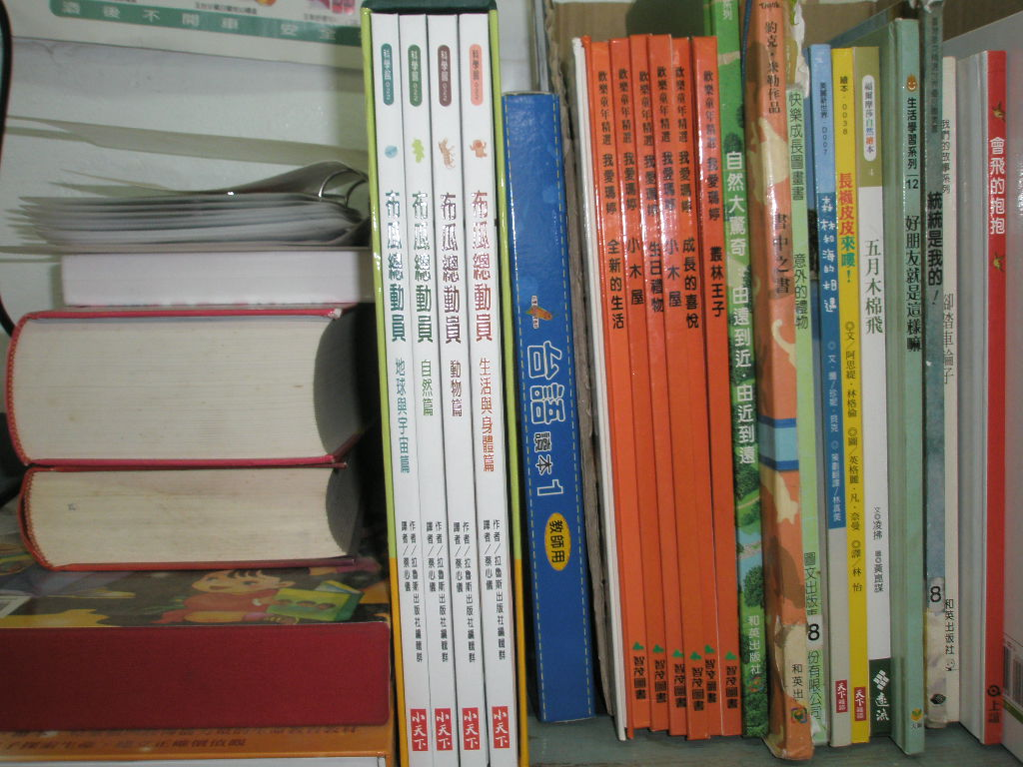
說明：放置在各班班級圖書。
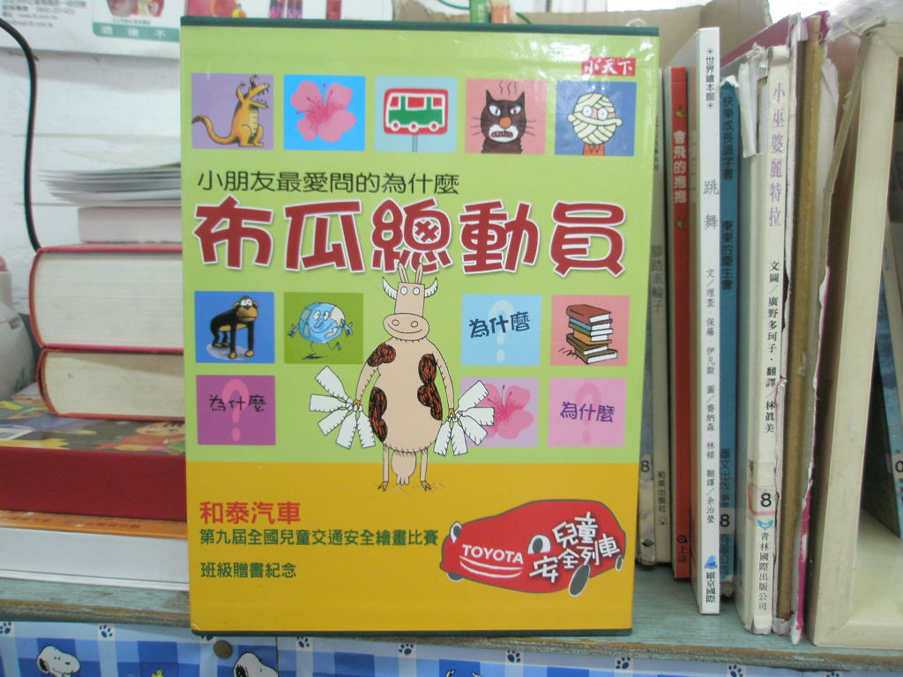
說明：贈書封面剪影。

